МИНИСТЕРСТВО ОБРАЗОВАНИЯ РЕСПУБЛИКИ БЕЛАРУСЬ
Частное учреждение образования
«Гродненский колледж бизнеса и права»

Лабораторная работа № 26

по дисциплине
«Конструирование программ и языки программирования»

Тема: Отображение данных на экранной форме

для учащихся 3 курса специальности
2-40 01 01 «Программное обеспечение информационных технологий»
Тема: Отображение данных на экранной форме
Цели:
Образовательная:
- сформировать умения создания объектов ADO.NET при помощи Visual Studio,
- сформировать знания о назначение и основных способах создания ADO.NET при помощи Visual Studio,
- сформировать навыки отображения данных на экранной форме.
Развивающая:
- развивать у обучающихся исследовательскую культуру (развивать уменияй использовать научные методы познаний (наблюдение, гипотеза, эксперимент),
- развивать способности четко формулировать свои мысли.
Воспитательная:
- воспитывать в обучающихся средствами урока уверенность в своих силах;
- воспитывать умение слушать других, культуру речи, общения.

Тип занятия: лабораторная работа
Время выполнения: 2 часа
Оборудование и методическое обеспечение: IBM PC, карточки с заданием.

План проведения лабораторной работы:
- Организационный этап занятия
- Проверка домашнего задания
- Теоретические сведения
- Исполнительский этап занятий
- Постановка домашнего задания
- Оценочно-рефлексивный этап занятия
Ход занятия
- Организационный этап занятия (5 минут)
Проверка готовности учащихся к занятию, отметка отсутствующих, объявление темы и цели занятия.
- Проверка домашнего задания (10 минут)
Устный опрос:
- Что такое реляционная база данных?
- Приведите основные элементы языка SQL?
- Что такое агрегирующие функции?
- Какие типы данных в SQL Вы знаете?
- Как создаются таблицы с помощью запросов?
- Приведите команды изменения данных в SQL.
- Теоретические сведения (10 минут)
ADO .NET. Доступ к данным
Предполагается, что к моменту написания приложения соответствующая база данных уже создана.
Объектная модель ADO .NET реализует отсоединенный доступ к данным. При этом в Visual Studio .NET существует множество ВСТРОЕННЫХ мастеров и дизайнеров, которые позволяют реализовать механизмы доступа к БД еще на этапе разработки программного кода.
С другой стороны, задача получения доступа к данным может быть решена непосредственно во время выполнения приложения.
Концепция доступа к данным в ADO .NET основана на использовании двух компонентов:
• НАБОРА ДАННЫХ (представляется объектом класса DataSet) со стороны клиента. Это локальное временное хранилище данных;
• ПРОВАЙДЕРА ДАННЫХ (представляется объектом класса DataProvider). Это посредник, обеспечивающий взаимодействие приложения и базы данных со стороны базы данных (в распределенных приложениях – со стороны сервера).

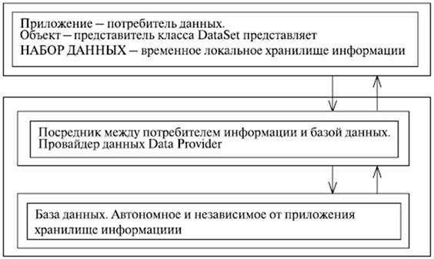
ADO .NET. Объектная модель
Объектная модель ADO .NET предполагает существование (при написании приложения для работы с базой данных — использование) двух множеств классов, выполняющих четко определенные задачи при работе с базой данных:
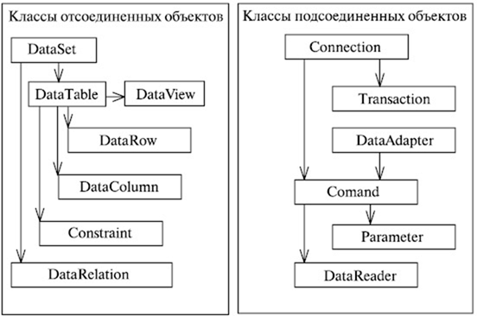
Классы подсоединенных объектов обеспечивают установление соединения с базой данных и управление базой со стороны приложения; классы отсоединенных объектов обеспечивают сохранение, использование и преобразование полученной от базы данных информации на стороне приложения.
DataSet
В рамках отсоединенной модели ADO .NET объект DataSet становится важным элементом технологии отсоединенного доступа. Объект-представитель DataSet ПРЕДСТАВЛЯЕТ МНОЖЕСТВО ТАБЛИЦ.
Для успешного решения задачи представления в DataSet'е есть все необходимое. Его функциональные возможности позволяют загрузить в локальное хранилище на стороне приложения данные из любого допустимого для ADO .NET источника: SQL Server, Microsoft Access, XML-файл.
В числе данных – членов этого класса имеется набор Tables. Объект DataSet может содержать таблицы, количество которых ограничивается лишь возможностями набора Tables.
Для каждой таблицы – элемента набора Tables может быть (и, естественно, должна быть) определена структура таблицы. В случае, когда приложение взаимодействует с реальной базой данных, структура таблиц в DataSet'е должна соответствовать структуре таблиц в базе данных. DataSet – это находящийся в памяти объект ADO .NET, используемый в приложении для представления данных; он определяет согласованную реляционную модель базы данных, которая не зависит от источника содержащихся в нем данных. Степень полноты модели определяется задачами, которые решает приложение.
Объект DataSet может представлять абсолютно точную модель базы данных, и в таком случае эта модель должна будет включать полный набор структурных элементов базы данных, включая таблицы, содержащие данные, с учетом установленных ограничений и отношений между таблицами.
Содержащуюся в объекте DataSet информацию можно изменять независимо от источника данных (от самой БД). Соответствующие значения формируются непосредственно в программе и добавляются в таблицы.
При работе с базой данных данные могут собираться из разных таблиц, локальное представление которых обеспечивается различными объектами – представителями классов DataSet. В классе DataSetопределено множество перегруженных методов Merge, которые позволяют объединять содержимое нескольких объектов DataSet.
Любой объект-представитель класса DataSet позволяет организовать чтение и запись содержимого (теоретически – информации из базы) в файл или область памяти. При этом можно читать и сохранять:
• только содержимое объекта (собственно информацию из базы);
• только структуру объекта – представителя класса DataSet;
• полный образ DataSet (содержимое и структуру).
Таким образом, DataSet является основой для построения различных вариантов отсоединенных объектов – хранилищ информации.
Класс DataSet – класс не абстрактный и не интерфейс. Это значит, что существует множество вариантов построения отсоединенных хранилищ.
На основе базового класса DataSet можно определять производные классы определенной конфигурации, которая соответствует структуре базы данных.
Можно также создать объект – представитель класса DataSet оригинальной конфигурации и добавить непосредственно к этому объекту все необходимые составляющие в виде таблиц (объектов – представителей класса Table) соответствующей структуры и множества отношений Relation.
Объект – представитель класса DataSet и сам по себе, без сопутствующего окружения, представляет определенную ценность. Дело в том, что информация, представляемая в приложении в виде таблиц, НЕ ОБЯЗЯТЕЛЬНО должна иметь внешний источник в виде реальной базы данных. Ничто не мешает программисту обеспечить в приложении чтение обычного "плоского" файла или даже "накопить" необходимую информацию посредством интерактивного взаимодействия с пользователем, используя при этом обычный диалог. В конце концов, база данных – это один из возможных способов ОРГАНИЗАЦИИ информации (а не только ее хранения!). Не случайно DataSet представляет ОТСОЕДИНЕННЫЕ данные.
На DataSet работают все ранее перечисленные элементы ADO .NET.
В свою очередь, в приложении, обеспечивающем взаимодействие с базой данных, объект DataSet функционирует исключительно за счет объекта DataAdapter, который обслуживает DataSet.
При этом DataAdapter является центральным компонентом архитектуры отсоединенного доступа.

- Исполнительский этап занятия (60 минут)
Пример
Создадим базу данных planets.mdb (в формате ACCESS 2003). Структура таблицы PLANET:
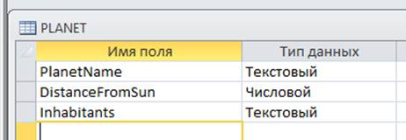
Заполним таблицу данными
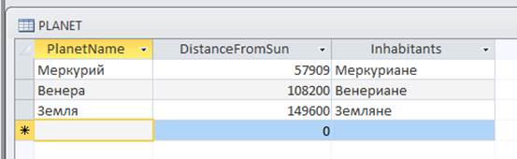
Создадим проект в Visual Studio 2012 C#.
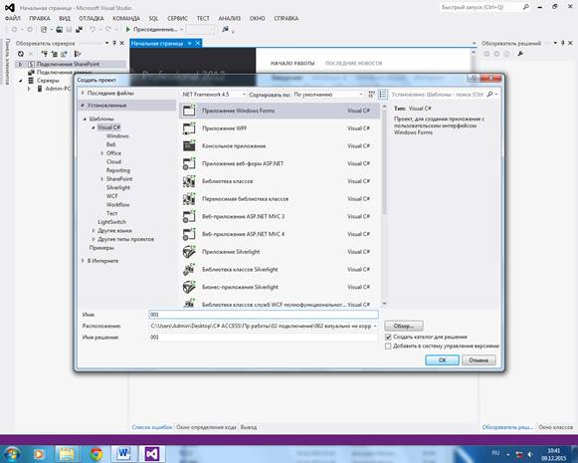
Разместим на форме компонент DataGridView:
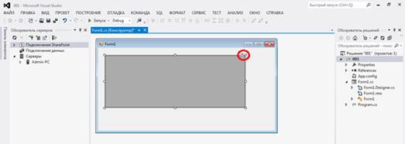
Нажмем на черную стрелочку в правом верхнем углу компонента DataGridView.
Появится окно настройки источника данных:
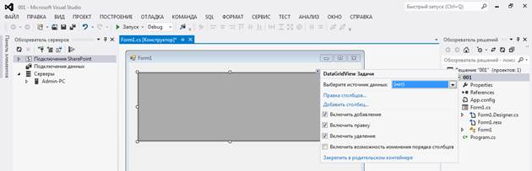
Выберем нашу базу и таблицу PLANET.
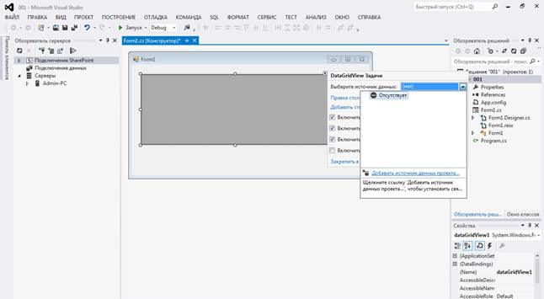

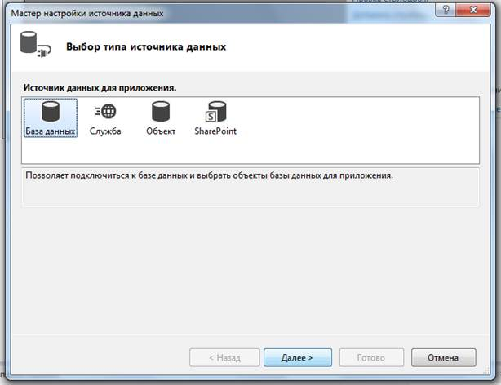
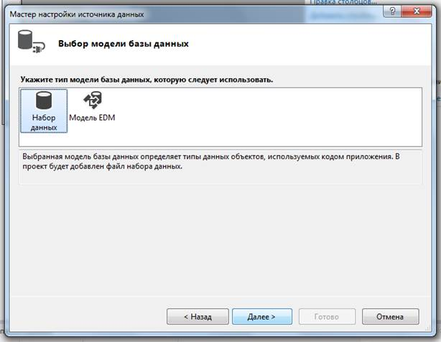
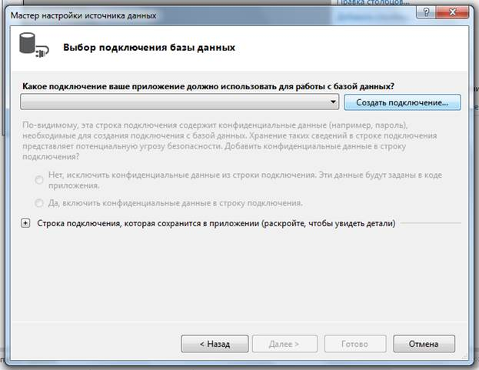

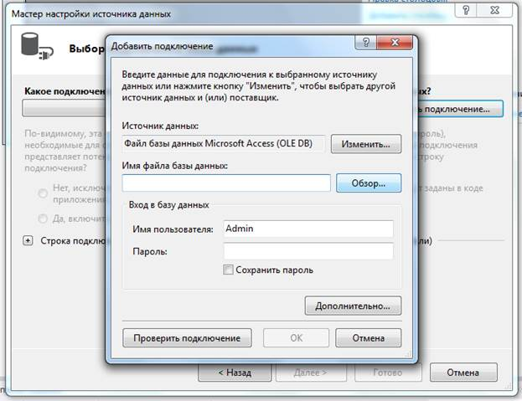
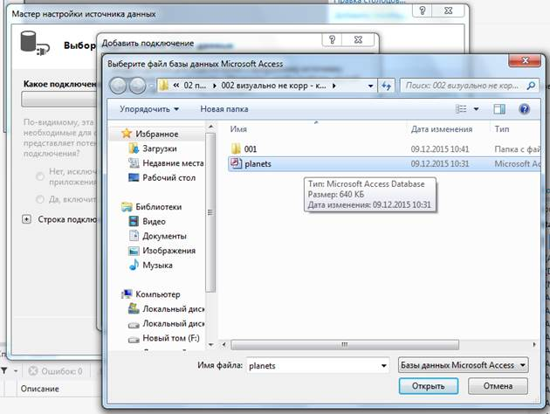
Проверить подключение.
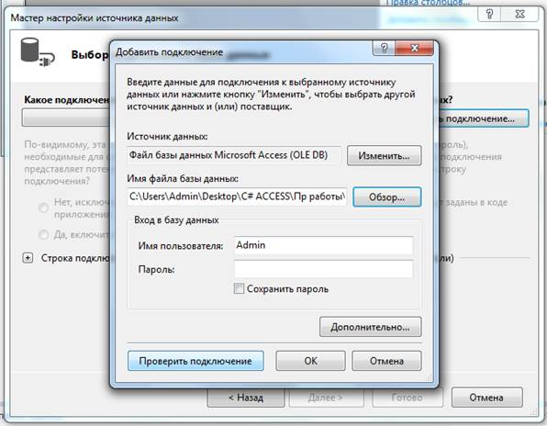
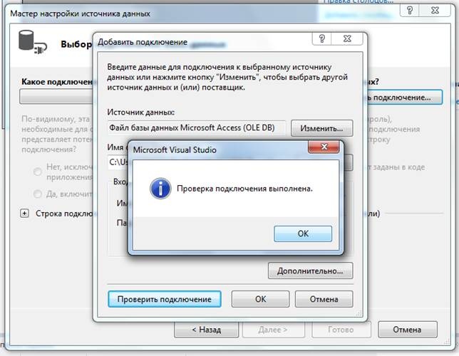
ОК, ОК.
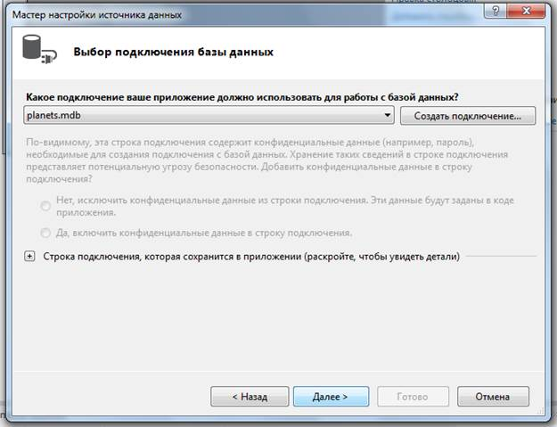
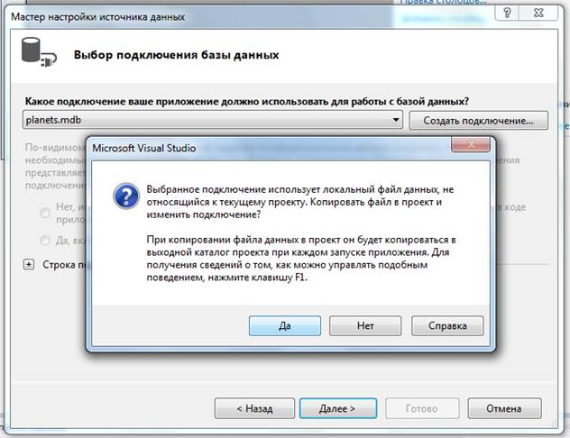

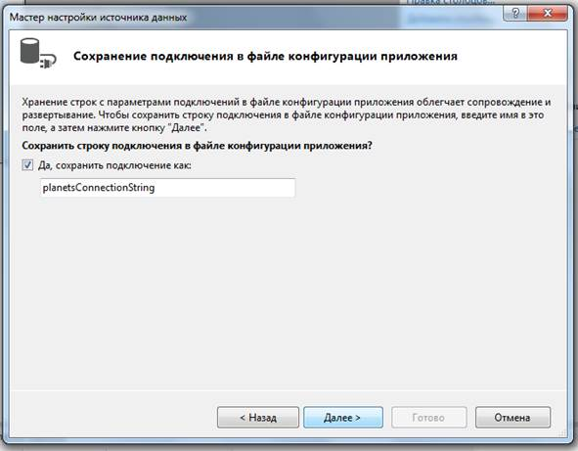

Выбрать таблицу PLANET.
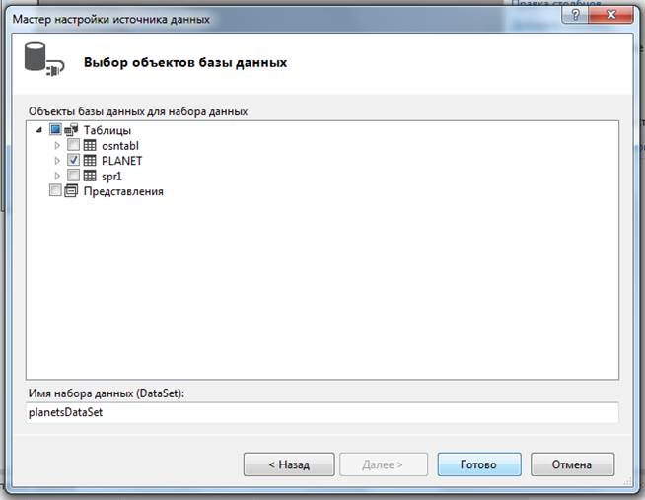
На форме появились элементы для связи с базой данных и таблицей.
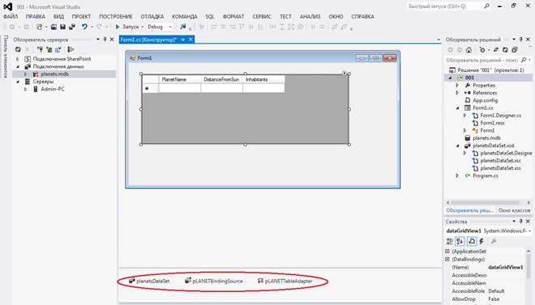

Построим решение
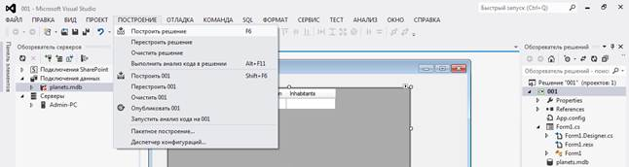

Запустим проект на выполнение:
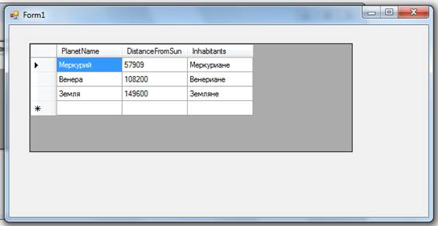
Протестируем полученное приложение.
В базе данных не сохраняются внесенные изменения (вставка, удаление, корректировка).
Можно проделать следующий эксперимент: установить на форме компонент BidingNavigator.
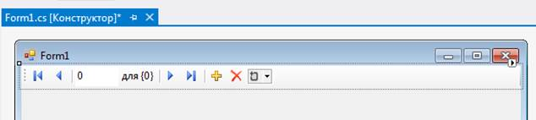
Результат будет такой же – изменения не сохраняются в базе данных.
using System;
using System.Collections.Generic;
using System.ComponentModel;
using System.Data;
using System.Drawing;
using System.Linq;
using System.Text;
using System.Threading.Tasks;
using System.Windows.Forms;

namespace _002
{
public partial class Form1 : Form
{
public Form1()
{
InitializeComponent();
}
private void Form1_Load(object sender, EventArgs e)
{
// TODO: This line of code loads data into the 'planetsDataSet.PLANET' table. You can move, or remove it, as needed.
this.pLANETTableAdapter.Fill(this.planetsDataSet.PLANET);
}}}
Задание к работе
Выполнить индивидуальное задание, используя базу данных, созданную в лабораторной работе № 4 по дисциплине «Базы данных и системы управления базами данных».
Методические указания
- Изучите теоретический материал.
- Осуществите привязку источника данных к элементам управления экранной формы.
- Разработайте необходимые методы для вывода информации из базы данных на экранную форму.
- Протестировать работу приложения.

Содержание отчета
1.Титульный лист.
2.Словесная постановка задачи.
3.Графический или текстуальный алгоритм решения задачи.
4.Листинг программы.
5.Контрольный тест и результаты тестирования программы.
6.Ответы на контрольные вопросы.
Контрольные вопросы
- Расскажите о технологии ADO.NET.
- Какие основные объекты используются для работы с базами данных на языке C#?

- Домашнее задание (2 минуты)
- Зиборов, В.В. Visual С# 2012 на примерах – БХВ-Петербург, 2013, с. 249-274.
- Подготовить отчет по лабораторной работе.
- Оценочно-рефлексивный этап занятия (3 минуты)
Выставление отметок учащимся.
Учащимся необходимо ответить на поставленные вопросы:
- Что нового Вы узнали на занятии?
- Вы вызвало затруднение при выполнении задания?
- Было ли вам интересно на занятии?
Литература:
- Грин Д., Э. Стиллмен, Изучаем C#.
- Трей Н., C# 2010. Ускоренный курс для профессионалов.
- Троелсен Э., Язык программирования C# 5.0 и платформа .NET 4.5.
- Шилдт Г., C# 4.0: полное руководство.

